
第十五讲 电与磁

跬步千里
把普通钢棒磁化有多种方法，可以用强力磁铁来磁化。钢棒是由大量的原子组成，每个原子都有N、S极，相当于一个磁性很弱的“小磁铁”。未被磁化前，钢棒内“小磁铁”的排列杂乱无章，此时钢棒对外不显磁性。用一个强力条形磁铁按图中的箭头方向滑动，钢棒就被磁化，磁化后各个“小磁铁”按图所示同向排列，钢棒具有磁性，相当于条形磁铁。下列说法正确的是（ ）
练1

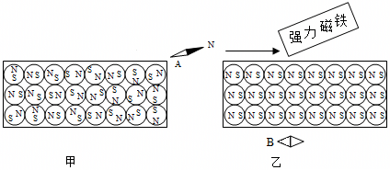
A．被磁化后（乙图）的钢棒左端是 S 极
B．被磁化前（甲图）的钢棒右端是 N 极
C．若把小磁针放在左图中的 A 点处，静止时小磁针的北极（N）一定向外
D．若把小磁针放在右图中的 B 点处，静止时小磁针的右端是北极（N）

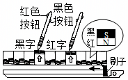
如图所示，是双色磁性画板的截面，磁粉（黑为S极，红为N极）浸没在悬浮液里，当按下写字笔黑色按钮时，写出黑色的字，按红色按钮时写出红色的字，刷子左右移动则字消失，下列说法不正确的是（ ）
练2

A．写字的原理是异名磁极相互吸引
B．刷子可以用铜制成
C．写黑字时笔尖为N极
D．写红字时笔尖为S极

以下描述两个磁极间的磁感线分布图中，正确的是（ ）
练3

A．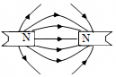 B．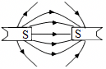
C．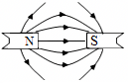 D．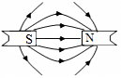

两辆小车分别绑上一块磁铁，甲车右端紧靠乙车左端，松开时，甲、乙两车同时向相反方向运动，如图1所示。
练4

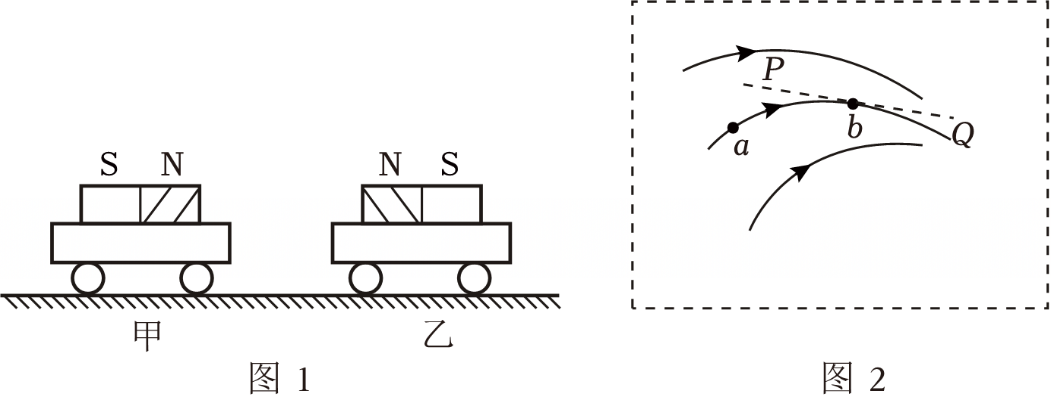
（1）该现象说明：同名磁极相互 （选填“吸引”或“排斥”）；物体间力的作用是 ；
（2）磁体间力的作用是通过 发生的。如图是某一磁体周围的部分磁感线，磁感线 （选填“是”或“不是”）客观存在的。若在b点放置一个可自由转动的小磁针，则小磁针静止时，其N极指向 （选填“P”或“Q”）处。

小明同学用图乙所示的天然磁石仿制图甲所示的司南，他以该磁石的D端为勺柄打磨成司南，再用细线将其悬挂，如图丙所示。下列说法正确的是（ ）
练5

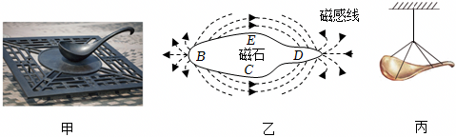
A．天然磁石的D端是S极
B．天然磁石B、D两端磁性最弱
C．图乙磁感线是客观存在的
D．图丙司南静止时，勺柄指向地球的北方
如图是地球大磁体示意图，在A端的括号中标出地磁场极性，在B点小磁针旁括号中标出小磁针极性。
练6

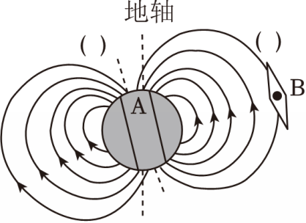

如图，将小磁针（N极涂黑）放置在通电螺线管产生的磁场中，小磁针静止时指向正确的是（ ）
练7

A．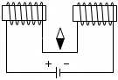 B．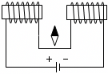
C．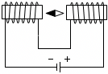 D．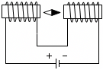

如图所示，物理兴趣小组自制了一个带有电磁铁的木船模型。将它放入水中漂浮，闭合开关S，下列说法正确的是（ ）
练8

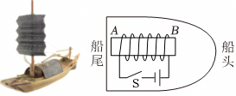
A．电磁铁的工作原理为电流的热效应
B．电磁铁周围存在磁场和磁感线
C．B端为电磁铁的S极
D．木船自由静止时，船头指北

如图所示，对下列电磁现象相应的解释正确的是（ ）
练9

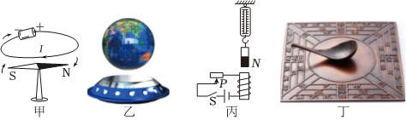
A．甲图：导线通电后小磁针发生偏转，说明电流有热效应
B．乙图：磁悬浮地球仪悬浮在空中是因为受地磁场作用
C．丙图：闭合开关，滑片P向右侧滑动时，弹簧测力计的示数变大
D．丁图：司南之所以能指向南北方向，是因为地球的周围存在磁感线
巨磁电阻（GMR）在磁场中，电阻会随着磁场的增大而急剧减小。用GMR组成的电路图如图所示，开关K与1接通时，电磁铁右端为N极，电源电压值定，则（ ）
练11

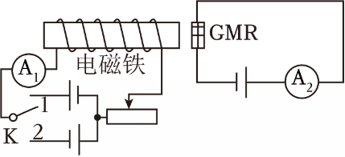
A．开关K与2接通时，电磁铁左端为S极
B．开关K与2接通时，A₁指针偏转方向不变
C．当A₁示数减小时，A₂示数减小
D．当A₁示数增大时，A₂示数不变

心肺机用“电动泵”替代心脏，推动血液循环，“电动泵”的工作原理如图1所示，将线圈ab固定在活塞一端，利用其与固定磁铁间的相互作用带动活塞运动，从而使血液定向流动。阀门K₁、K₂都只能单向开启，反向则封闭管路，如图1所示，当线圈中的电流从a流向b时，电磁铁的左端为 （选填“N”或“S”）极，此时活塞将向 （选填“左”或“右”）运动，此时“电动泵”处于
练12

（选填“送血”、“抽血”）状态，促使血液流动。
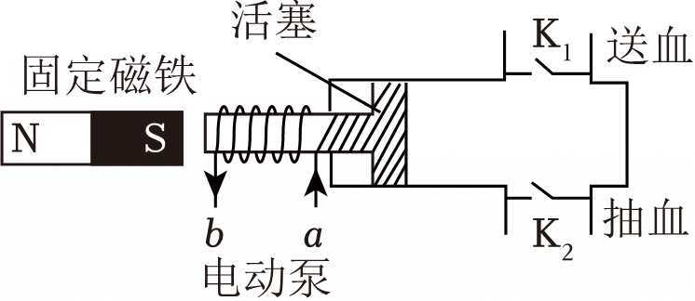

通电螺线管的外部磁场与条形磁体周围磁场相似，如图1所示。
练13

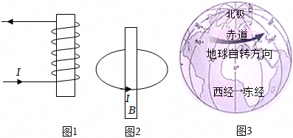
（1）螺线管实际上就是由多个单匝圆形线圈组成，通电螺线管的磁场可以看成由每一个单匝圆形通电线圈的磁场叠加而成，现有一单匝圆形通电线圈中的电流方向如图2所示，则其B端是 极（选填“N”或“S”）。
（2）地球周围存在磁场，则图3中地球上方为地磁 极（选填“N”或“S”）。
（3）有学者认为，地磁场是由于地球带电自转形成环形电流引起的，结合图1和图2分析推断：地球的环形电流方向与地球自转方向 （选填“相同”或“相反”）。物理学规定正电荷定向移动的方向为电流方向，那么地球带
（选填“正”或“负”）电。
按要求作图：
练14

（1）如图所示，闭合开关S后，磁铁的B端与通电螺线管左端相互排斥，请在图上标出：磁体A端的极性、磁感线的方向．
（2）1820年安培在科学院的例会上做了一次小实验，引起到会科学家的兴趣：如图所示，把螺线管悬挂起来，然后闭合开关S给导线通电，通电螺线管自由转动一段时间后，静止在如图所示的位置．请你在图中的括号内标明通电螺线管的N、S极，并在图中的括号内标明电源的正负极．
（3）如图所示，当给电磁铁M通电，发现弹簧开始被压缩，过一会儿，条形磁铁和弹簧重新处于静止．此时把滑动变阻器的滑片P向B端滑动，弹簧的长度逐渐变短．请用笔画线代替导线，把电路连接完整（导线不能交叉，弹簧在其弹性范围内）．
（4）根据小磁针的指向判断并填入：①螺线管的磁极；②螺线管中电流的方向；③电源的正、负极。

（1）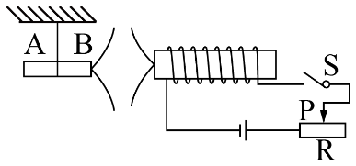 （2）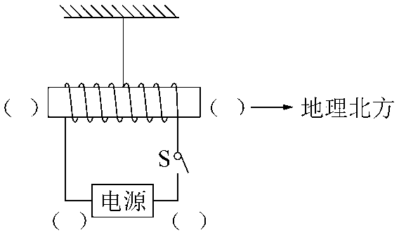
（3）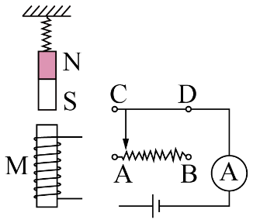 （4）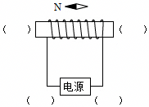


登高望远
阅读短文，回答问题：
练15

巨磁电阻效应
1988年阿尔贝•费尔和彼得•格林贝格尔发现，在铁、铬相间的三层复合膜电阻中，微弱的磁场可以导致电阻大小的急剧变化，这种现象被命名为“巨磁电阻效应”．更多的实验发现，并非任意两种不同种金属相间的膜都具有“巨磁电阻效应”．组成三层膜的两种金属中，有一种是铁、钴、镍这三种容易被磁化的金属中的一种，另一种是不易被磁化的其他金属，才可能产生“巨磁电阻效应”．进一步研究表明，“巨磁电阻效应”只发生在膜层的厚度为特定值时．用R₀表示未加磁场时的电阻，R表示加入磁场后的电阻，科学家测得铁、铬组成的复含膜R与R₀之比与膜层厚度d（三层膜厚度均相同）的关系如图所示．
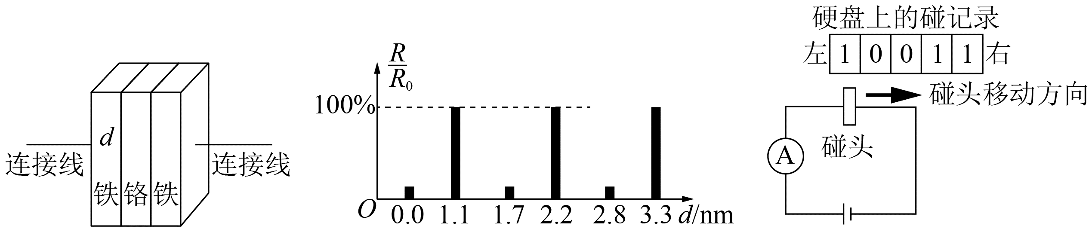
1994年IBM公司根据“巨磁电阻效应”原理，研制出“新型读出磁头”，将磁场对复合膜阻值的影响转换成电流的变化来读取信息．
（1）以下两种金属组成的三层复合膜可能发生“巨磁电阻效应”的是（ ）
A．铜、银 B．铁、铜 C．铜、铝 D．铁、镍
（2）对铁、铬组成的复合膜，当膜层厚度是1.7nm时，这种复合膜电阻________（选填“具有”或“不具有”）“巨磁电阻效应”．
（3）“新型读出磁头”可将微弱的________信息转化为电信息．“新型读出磁头”的工作原理是____________________．
（4）铁、铬组成的复合膜，发生“巨磁电阻效应”时，其电阻R比未加磁场时的电阻R0________．（选填“大”或“小”）得多．
（5）如图是硬盘某区域磁记录的分布情况，其中1表示有磁区域，0表示无磁区域．将“新型读出磁头”组成如图所示电路，当磁头从左向右匀速经过该区域过程中，电流表读数变化情况应是图中的（ ）
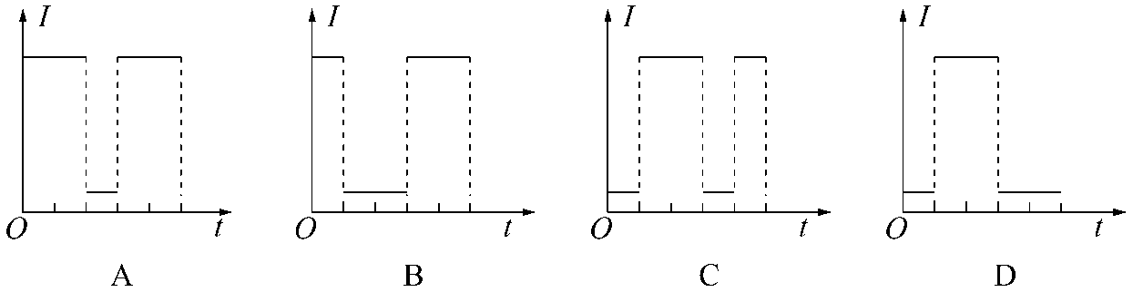
在学习“电与磁”后，某小组做了如下实验研究。
练16
（1）如图甲，将指南针水平放置在木板上，指南针静止时a端指向北方，则a端是指南针的 （选填“N极”“S极”），这是因为地球周围存在 ；
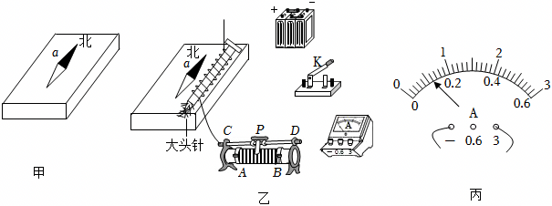
（2）为研究电磁铁磁性强弱与电流大小的关系，请完成下列实验内容：
①如图乙，漆包线绕在铁钉上构成一个电磁铁，将它平行指南针放置在木板上；
②请用笔画线表示接线，按要求将图乙中的电源、开关、电流表、滑动变阻器和电磁铁连成串联电路（有部分导线已连接）。要求如下：
Ⅰ.合上开关K，指南针在电磁铁的作用下，静止时a端仍然指向北方；
Ⅱ.滑动变阻器滑片P由C端向D端移动时，电流表的示数减小；
③电磁铁磁性强弱可以通过电磁铁吸引大头针的数目来判断。为研究线圈匝数一定时，电磁铁磁性强弱与电流大小的关系，请设计记录实验数据的表格；
④某次实验，电流表示数如图丙，此时电流为 A。

